Инструкция по работ программой
ZOOM
Чтобы скачать программу ZOOM перейдите по ссылке: https://zoom.us/download
Далее выбрать «Загрузить» Клиент ZOOM для конференций
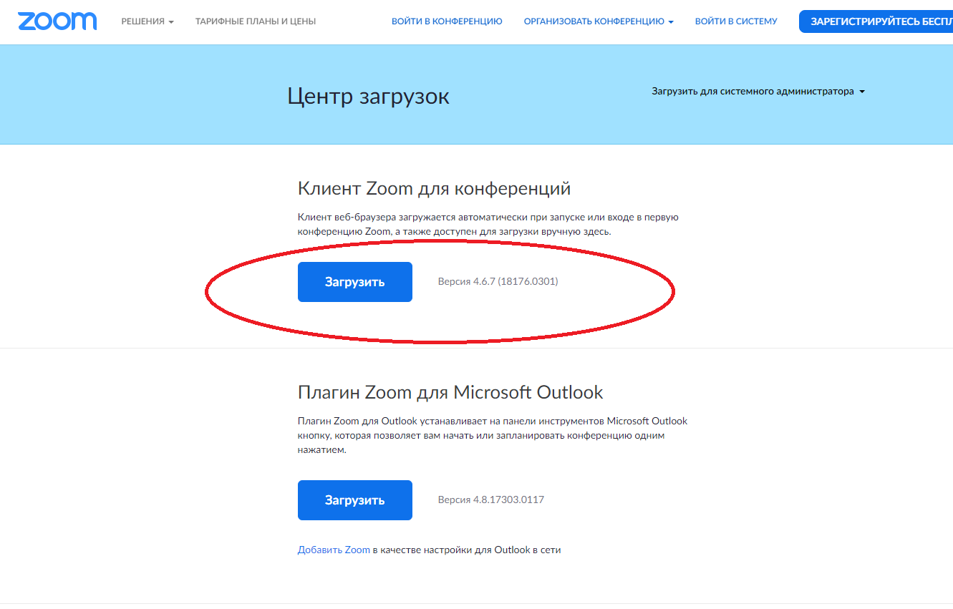

- Запустить программу ZOOM с рабочего стола
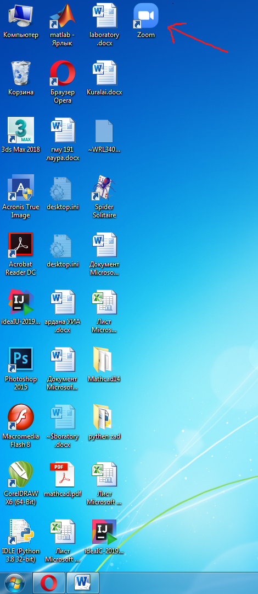
- Нажать кнопку войти в:
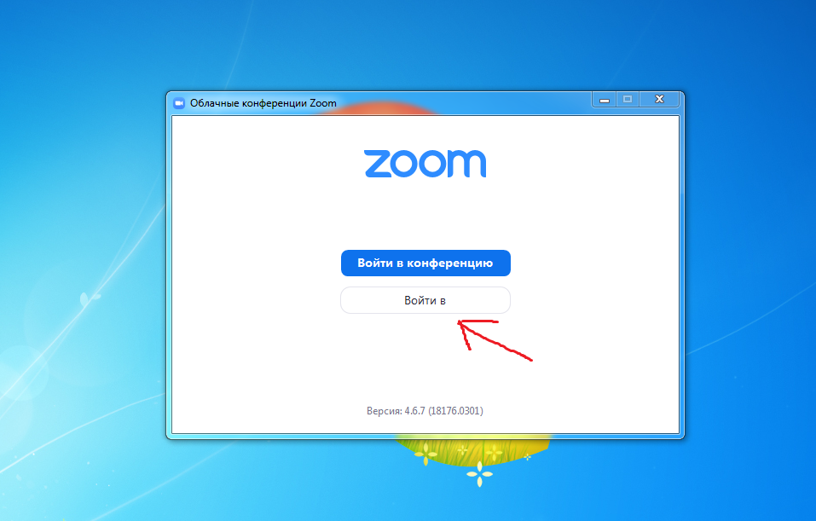

- Выбрать один из вариантов для входа в программу.
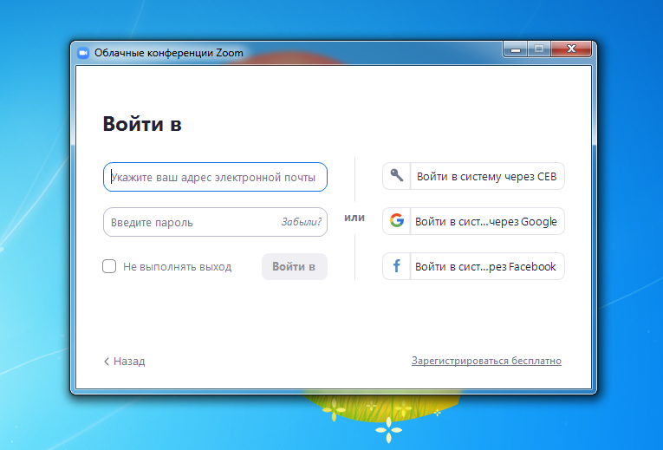
- Введите логин и пароль от gmail.com почты
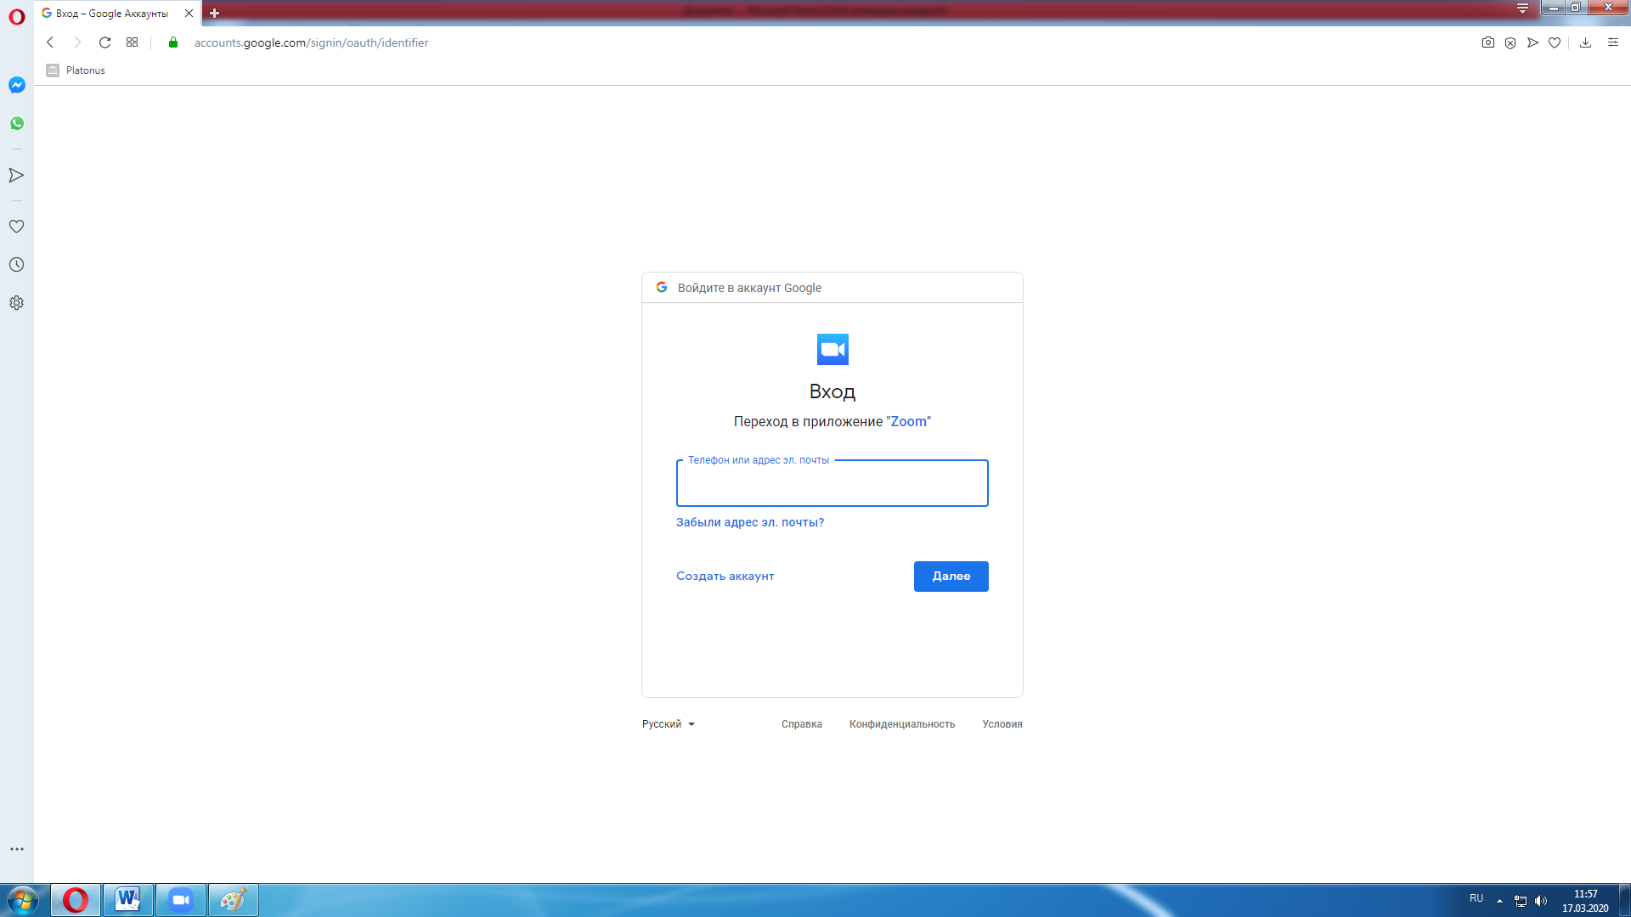

- Нажать кнопку в сплывающем сообщение «Разрешить»
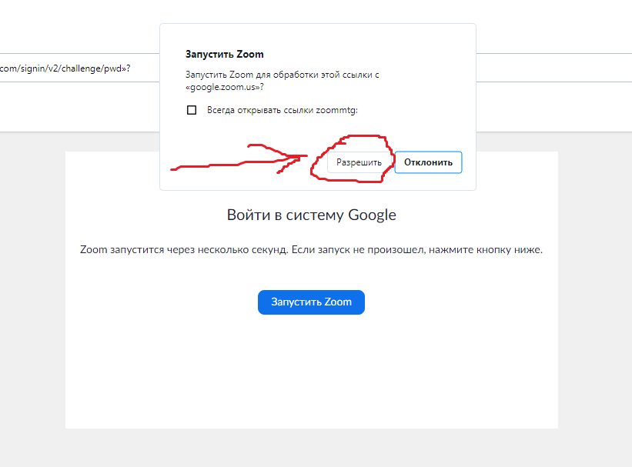
- Чтобы создать конференцию нажать на «Новая конференция»
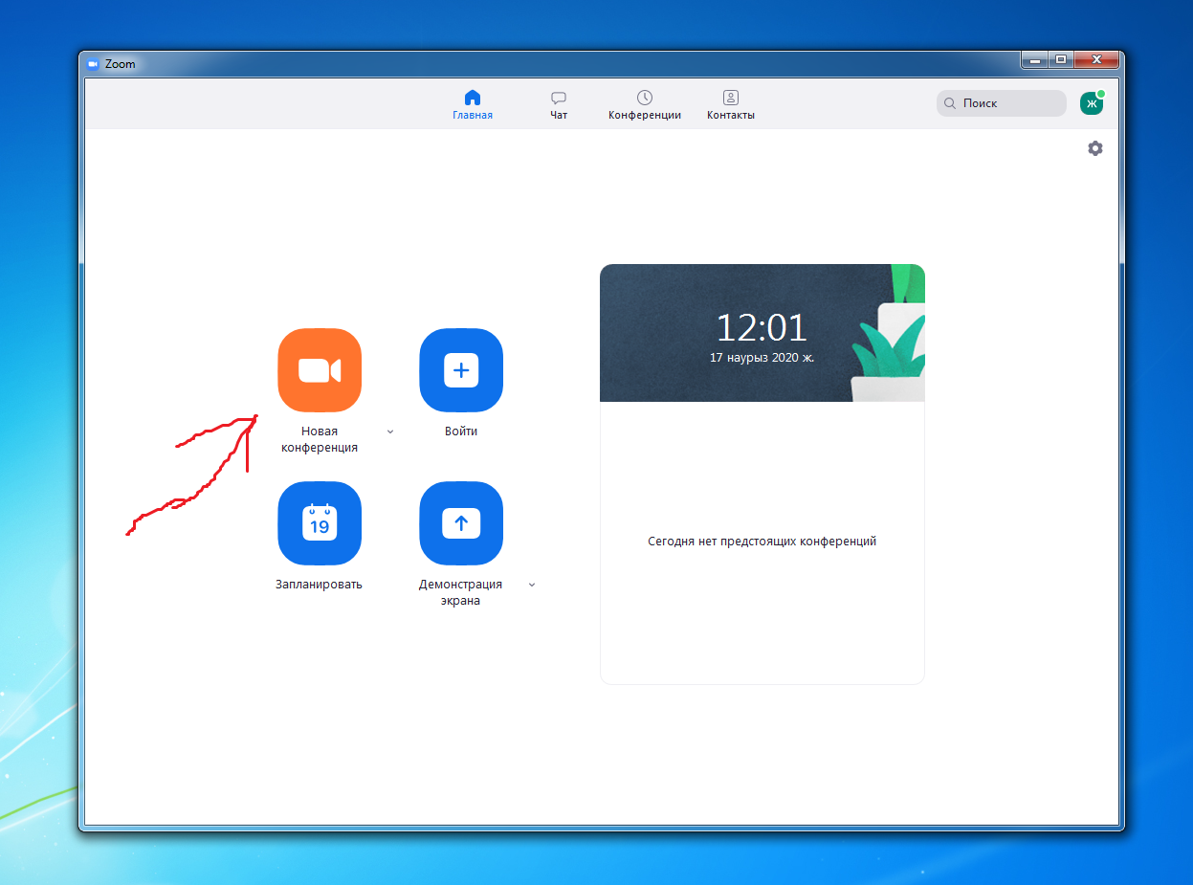

- Далее выбрать «Войти с использованием звука компьютера»
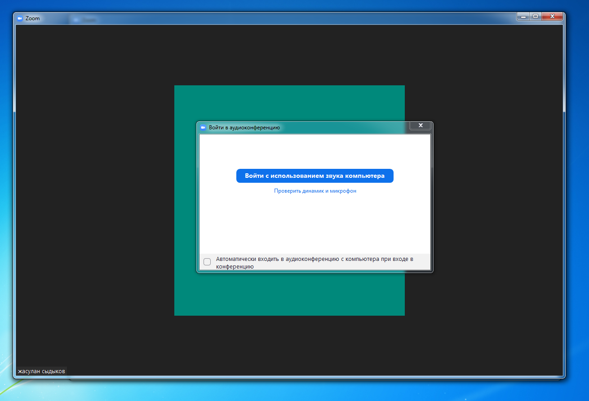
- Чтобы включить видео и звук нажмите указанные кнопки
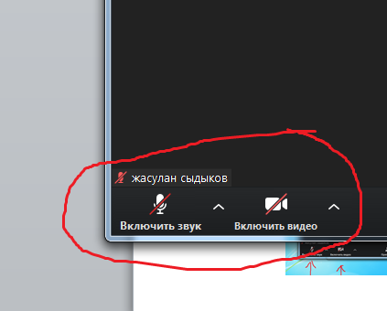

- Чтобы войти уже созданную в конференцию, нужно нажать кнопку «Войти»
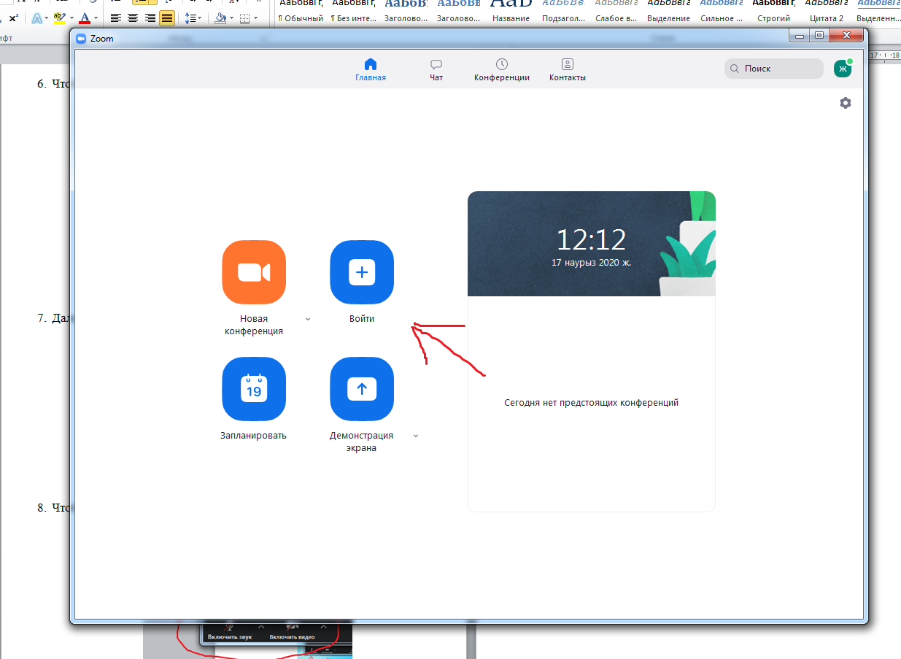
- Введите логин и пароль созданной конференции
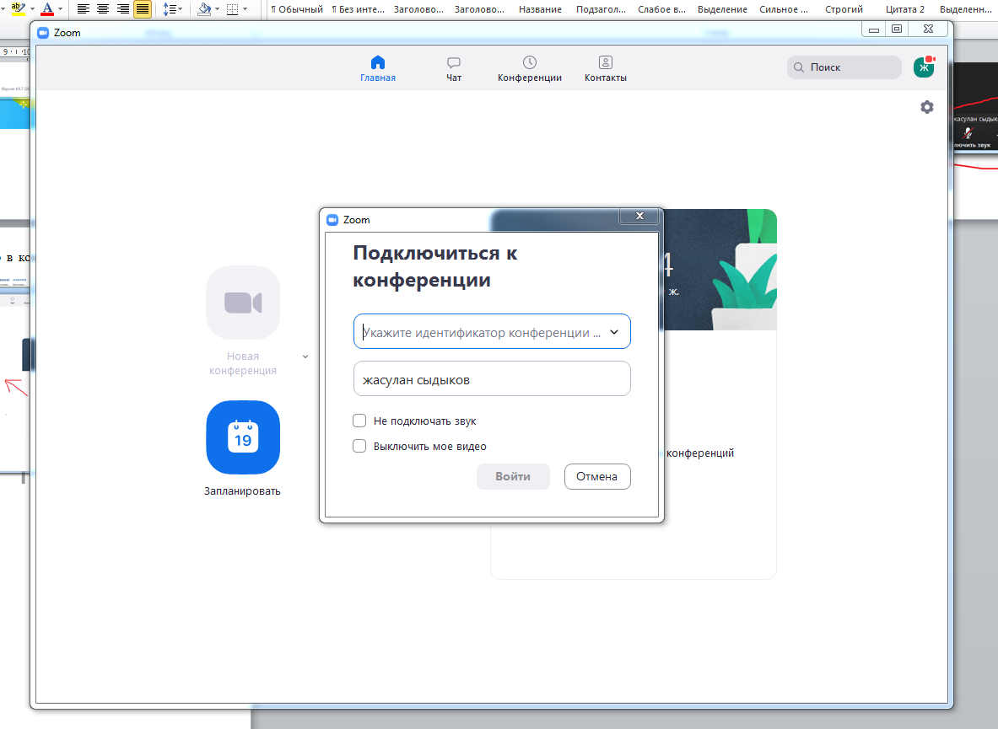
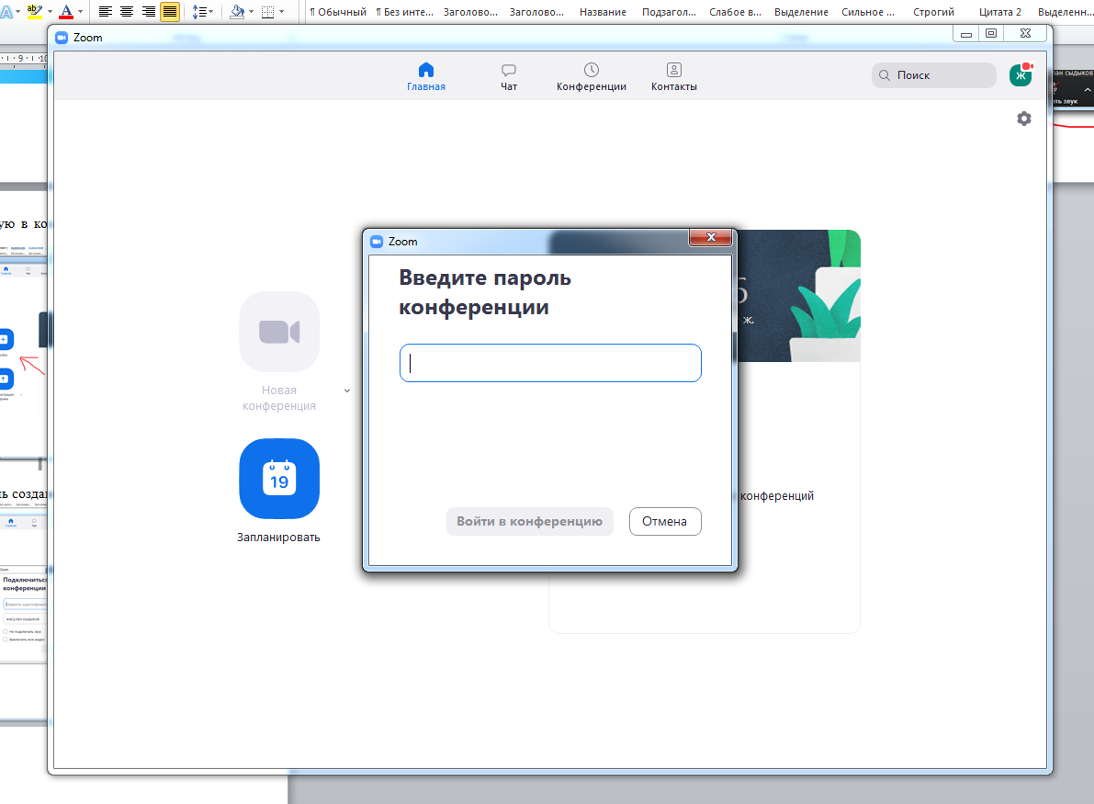

- Так же выбрать «Войти с использованием звука компьютера»
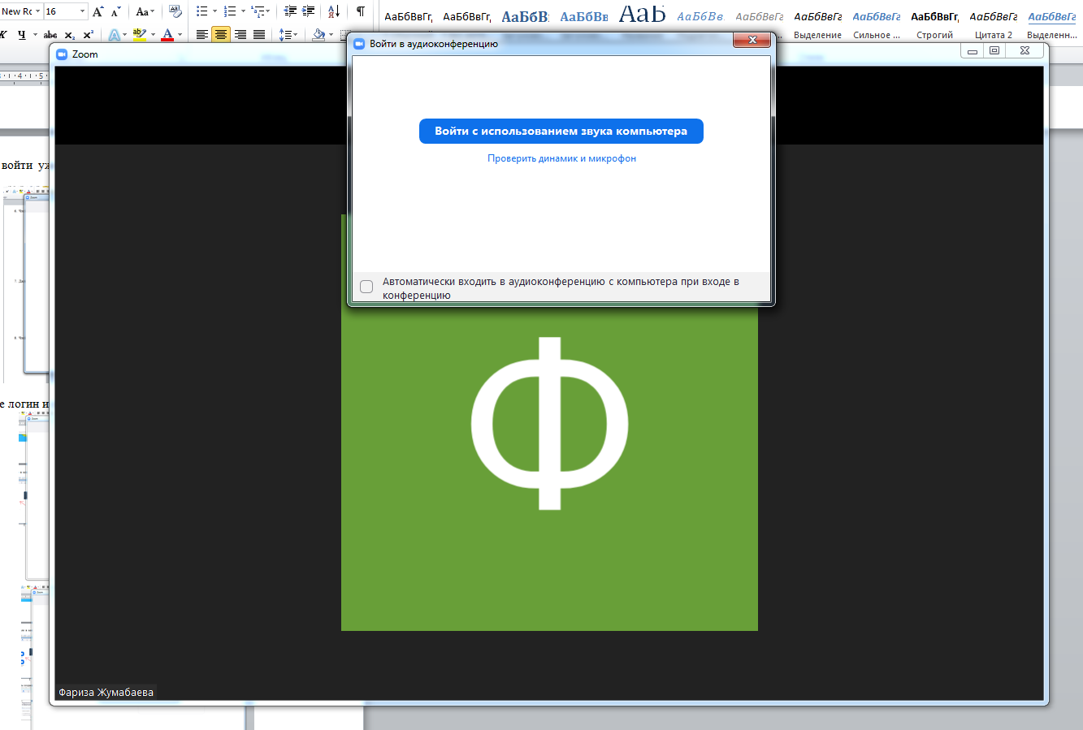
- Чтобы узнать количество подключенных участников «Участники». Справа появиться окошко с именами участников!
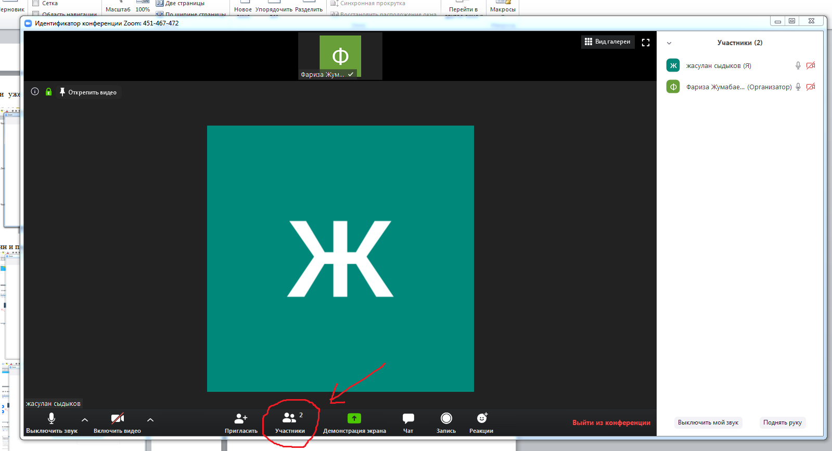
- Для того чтобы писать участникам нажмите в нижнем ряду «Чат». Так же можно выбрать список участников.
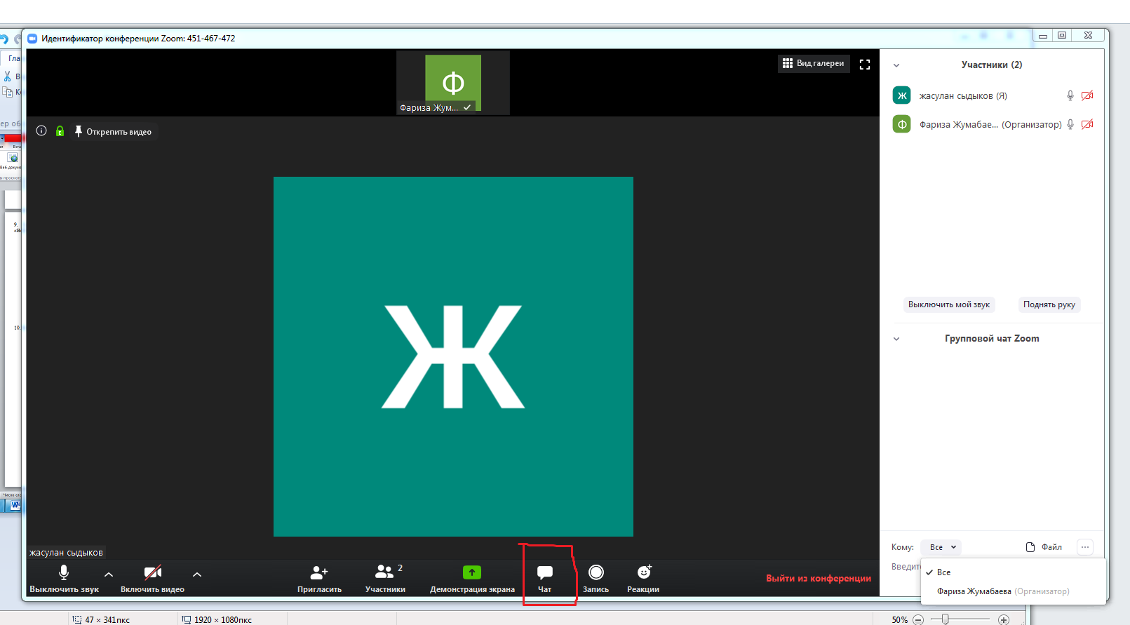

- Выберите «Демонстрация экрана» чтобы могли показать свою работу другим участникам
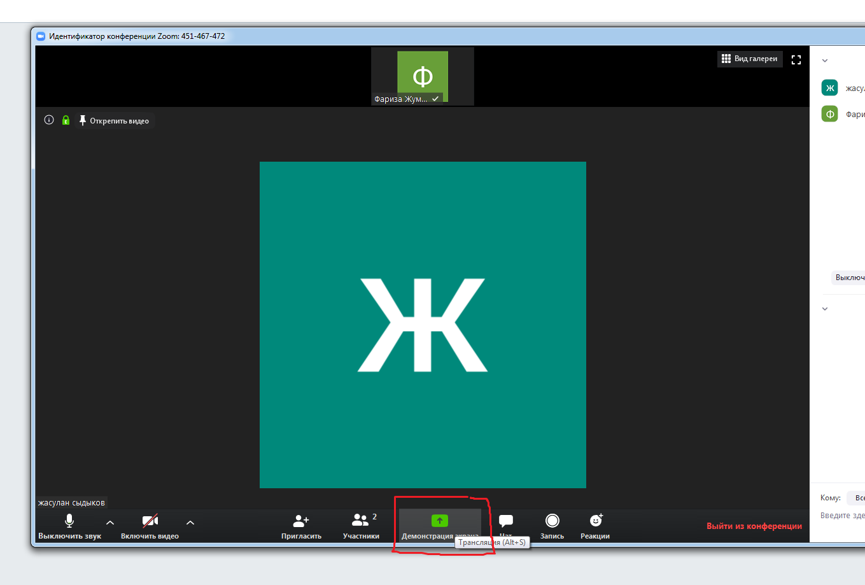

- Выберите один из вариантов показа экрана
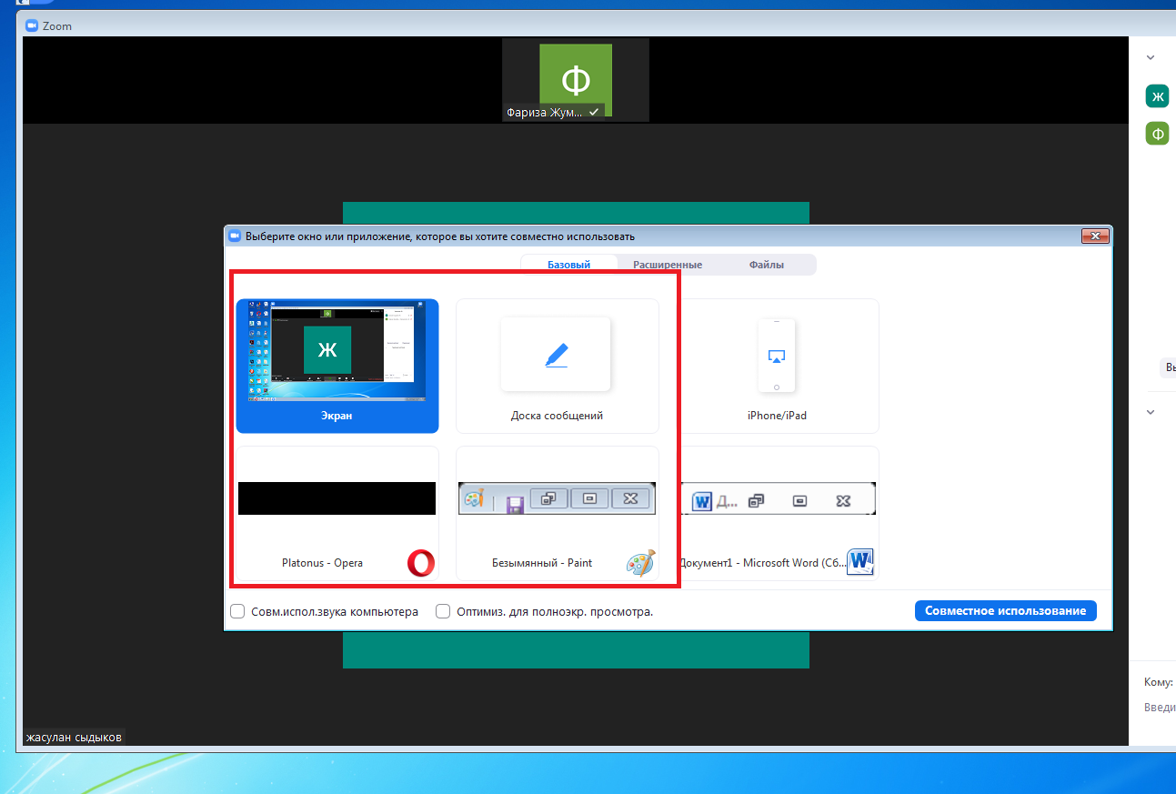
- Чтобы закончить демонстрацию выберите «остановить демонстрацию»
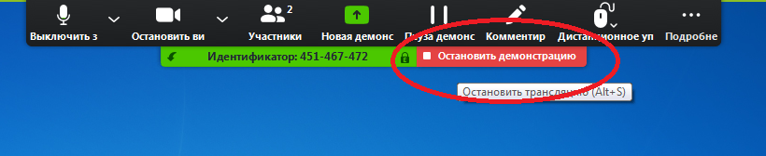
- Так же в чате можно отправлять нужные вам документы, для этого выберите участника и нажмите на «Файл», далее выбрать «Ваш компьютер»
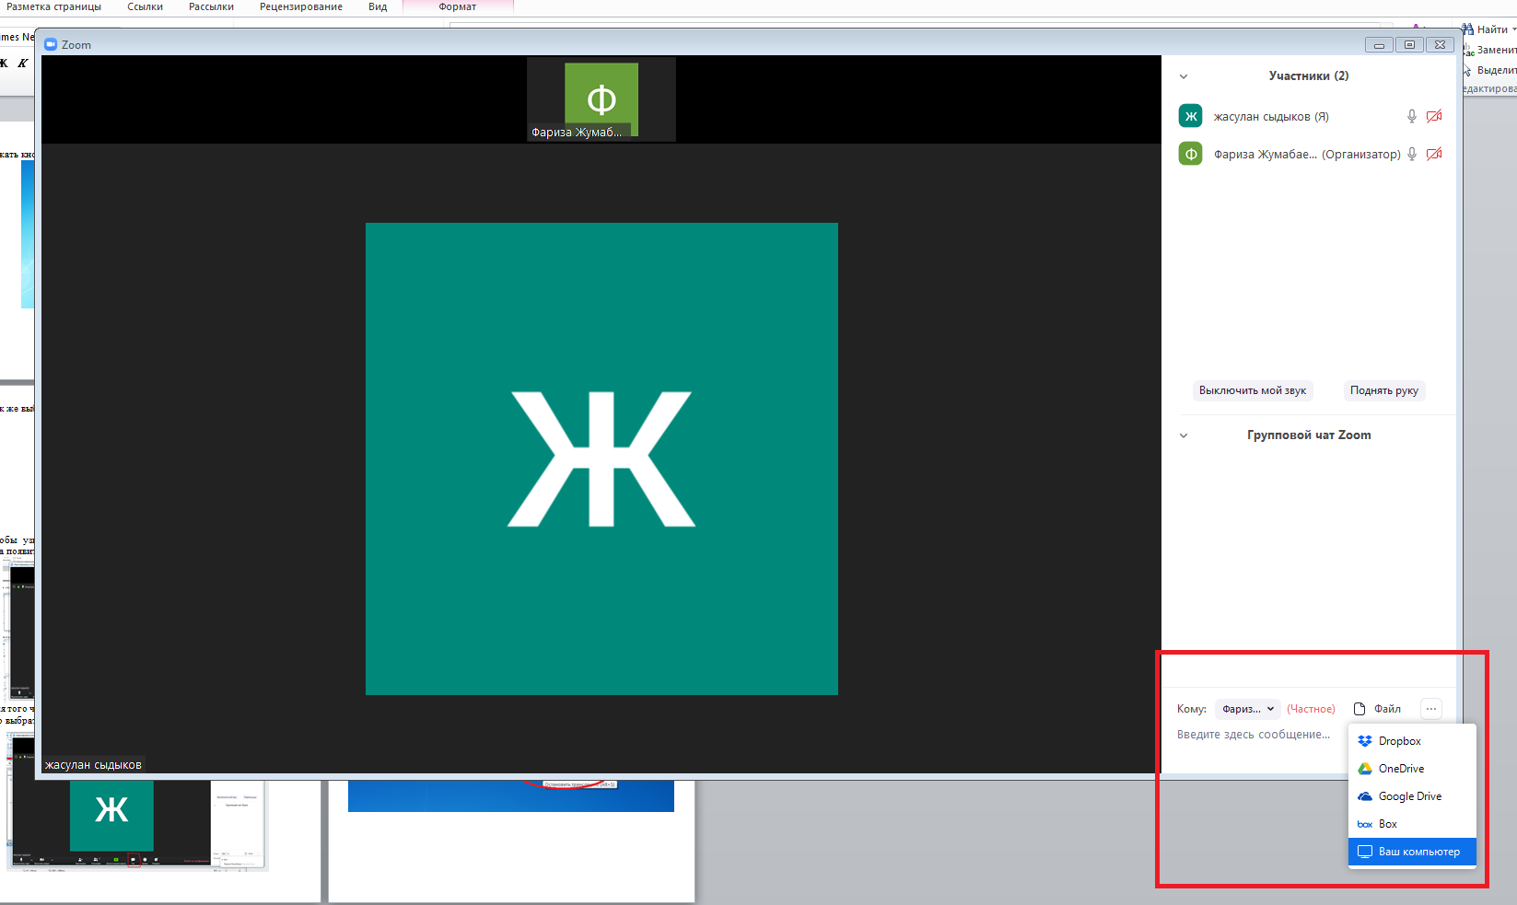
- Так же сделать запись конференции можно нажатием на «Запись». После окончание конференции автоматически сохраняет запись видео!
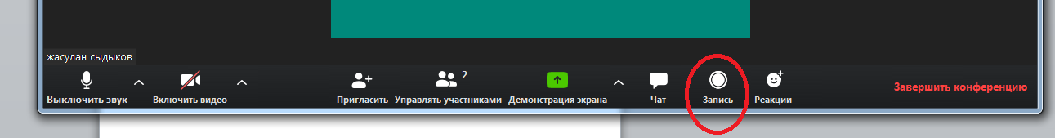

- Для завершение конференции нажмите «Завершить конференцию», далее «Завершить конференцию для всех» или для участника выбрать «Выйти из конференции»
